

**Manual de Usuario** Q´LOCURA

Versión 1.0

Bogotá D.C.

Junio de 2025

**Tabla de Contenidos**

**I. INTRODUCCIÓN..................................................................................................................** Documentos relacionados.................................................................................................. Descripción.........................................................................................................................

**II. INTRODUCCIÓN AL SISTEMA..........................................................................................** Ingreso al Sistema..............................................................................................................

**USO DEL SISTEMA...........................................................................................................** Aplicativo Web....................................................................................................................

Usuario Cliente.........................................................................................................

Usuario Domiciliario……………………………………………………………………

Usuario Administrador................................................................................................

**ANEXO.............................................................................................................................**

Guía rápida de botones.................................................................................................... Aplicativo Web............................................................................................................

Aplicativo Móvil........................................................................................................... **INFORMACIÓN CONTACTO............................................................................................**

**I. INTRODUCCIÓN**

Este manual describe el software y su objetivo principal, y proporciona una lista detallada de las funciones que contiene. Explica cómo acceder al sistema y utilizar sus funciones, y ofrece una guía exhaustiva de las funciones, acciones y componentes del sistema para diferentes tipos de usuarios, incluyendo clientes, administradores y domiciliarios, tanto para el aplicativo web como para el aplicativo móvil. Al final, se proporcionan diferentes medios de comunicación para ofrecer un servicio de atención a los usuarios y resolver cualquier duda o problema que tengan.

**Documentos relacionados**

| **ID** | **Nombre** | **Descripción** | **Link** |
| --- | --- | --- | --- |
| 1 | Especificación de requerimientos | Documento el cual se describen los requerimientos y funcionalidades del sistema | https://docs.google.com/document/d/1hfYCTv_8AoXCosmXk8rKeMCQWHX6vQ3S/edit?usp=drive_link&ouid=106286854702910153822&rtpof=true&sd=true |
| 2 | Casos de uso | Diagrama que presenta las funcionalidades que posee al sistema según los usuarios | https://soysena-my.sharepoint.com/:i:/g/personal/adfomeque_soy_sena_edu_co/EYrTLEQ81o9Ct-Y52XvHWZUBSESOR_3aUymeZS4zntPmEg?e=44xb4g |
| 3 | Plan de pruebas | Documento con la planificación de las pruebas que se le realizaron al software | https://docs.google.com/document/d/1cXaokoYFGpDQAsaS5KmIj_sMB61IpT4f/edit?usp=sharing&ouid=106286854702910153822&rtpof=true&sd=true |
| 4 | Manual de  Instalación | Guía que proporciona las instrucciones para instalar el sistema y los programas necesarios. |  |

**Descripción**

Este documento es fundamental para nuestros usuarios, ya que proporciona asistencia y guía para entender y aprovechar al máximo las funciones del sistema, minimizando posibles problemas y confusiones. Con este manual, podrás sacar el máximo provecho del sistema de información y todas sus funcionalidades.

**II. INTRODUCCIÓN AL SISTEMA**

Q’Locura es una aplicación Web de comidas rápidas que se basa en roles para permitir diferentes funcionalidades según cada rol, para los clientes se permitirán funcionalidades como visualizar los productos, crear un pedido y realizarlo, etc. Para el administrador ver un listado de los usuarios, crear nuevos productos, visualizar reportes, etc. Para los domiciliarios se permitirán funciones como visualizar los pedidos con su información, conocer sus detalles, generar un reporte, etc.

**Ingreso al Sistema**

Para ingresar al sistema, el usuario(cliente-administrador-domiciliario) debe abrir la URL (<http://localhost:50783/>) del software que lo llevara a una página con un formulario de Iniciar Sesión con dos campos para llenar, correo y contraseña, en la parte de debajo de estos campos hay un botón de iniciar sesión y debajo de este hay unas palabras para registrarse.

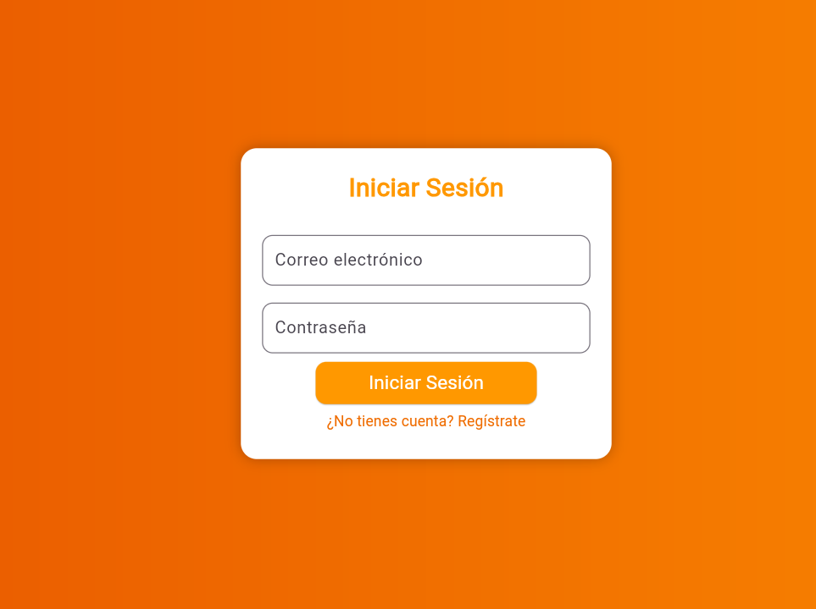

Al dar click en las palabras para registrarse nos va a dirigir a otra pantalla con un formulario para registrarse con un título, tres campos para llenar, nombre, correo y contraseña, también un botón de registrarse y debajo de este unas palabras para iniciar sesión si ya se tiene una cuenta registrada.

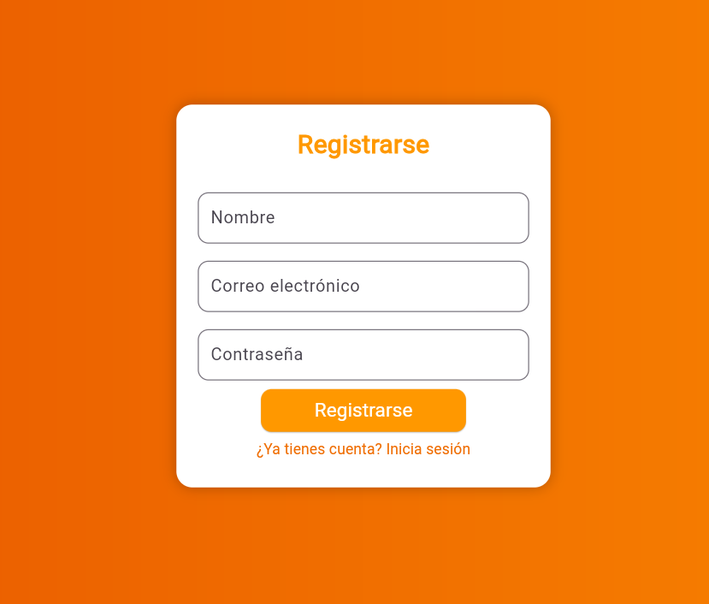

En el caso del administrador para ingresar se destinara un correo único para su ingreso, este correo se podrá evidenciar dentro del código del software.

En el caso del domiciliario solo podrá ingresar cuando el administrador lo registre dentro de su apartado.

Con el correo y contraseña que se registre en el apartado del administrador, el domiciliario podrá ir a la pantalla de inicio de sesión e ingresar con esos datos registrados.

**III. USO DEL SISTEMA**

**Aplicativo Web**

Usuario Cliente

El usuario cliente tiene la posibilidad de registrarse e iniciar sesión para autenticarse, acceder al sistema y así, poder usar todas las funcionalidades que le ofrecemos. Esas funcionalidades se describirán a continuación:

| **INICIO SESIÓN COMO CLIENTE**  Iniciar sesión con las credenciales que se registró. | |
| --- | --- |
|  | Ingresar en los campos los datos con los que el cliente se registró (Correo y contraseña)  Dar click en Iniciar sesión |

| **REGISTRO DE CLIENTES**  Registro de los clientes dentro del sistema | |
| --- | --- |
|  | Llenar todos los campos del formulario (Nombre, correo electrónico y contraseña) sin dejar ninguno en blanco, todos los campos son requeridos  Dar click en el botón de registrarse para guardar la información y luego iniciar sesión para validar sus credenciales |

| **PÁGINA DE INICIO**  Mostrar los botones principales e información sobre el sistema | |
| --- | --- |
|  | Logo de la tienda junto con su nombre y menú  Imágenes de los productos disponibles con categoría, nombre y precio.  Un botón para incrementar o decrementar la cantidad del producto que quiera y otro para añadir al carrito de compras  También en la parte superior derecha esta un botón tipo carrito de compras para dirigirse a esa pantalla y otro botón para cerrar la sesión |

| **BOTON ICONO CARRITO DE COMPRAS**  Dirigir a la pantalla de carrito de compras donde se evidencian los productos añadidos por el cliente junto con la cantidad y precio, también permite realizar pedido | |
| --- | --- |
|  | Para ingresar a esta página hay que dar clic sobre el botón de icono carrito de compras  El sistema redireccionará a la página donde aparece la información de los productos ¡, la cantidad y el precio seleccionados por el usuario  Flecha para regresar a la pantalla anterior y al lado logo de la tienda  Se visualizará imagen, precio unitario y cantidad de los productos y al lado derecho de cada uno un botón para eliminar  En la parte del centro-abajo aparecerá el precio total y un botón para realizar pedido. |

| **BOTON REALIZAR PEDIDO**  Este botón le permitirá al usuario dirigirse a otra pantalla de confirmar pedido donde podrá realizar su pedido luego de haber añadido los productos que quiere comprar |
| --- |

|  | Dar clic en el botón de realizar pedido para dirigirse a esta pagina  El sistema redireccionara a esta pagina donde aparecen los productos, la cantidad y su precio.  Se evidenciará otro formulario con los campos (Nombre del cliente y ubicación), debajo de estos una lista desplegable con los métodos de pago para seleccionar  Y por último en la parte de abajo un botón para confirmar el pedido |
| --- | --- |

| **BOTON CONFIRMAR PEDIDO**  Este botón le permite al cliente saber que se ha realizado su pedido correctamente | |
| --- | --- |
|  | Dar click sobre el botón confirmar pedido.  Deberá aparecer un anuncio al presionar el botón debajo de este con la confirmación de pedido enviado con éxito. |

| **BOTON ICONO DE FLECHA CERRAR SESIÒN**  Este botón le permitirá al cliente cerrar su sesión | |
| --- | --- |
|  | Al dar click en este botón se mostrara un anuncio de cerrar sesión con una pregunta (¿estas seguro de que deseas cerrar sesión?) y a la parte de abajo dos botones uno para cancelar y el otro para cerrar la sesión.  Botón cancelar: se cierra el anuncio  Botón cerrar sesión: cierra la sesión y redirige a el formulario de iniciar sesión |

Usuario Domiciliario

El usuario Domiciliario tierne la posibilidad de iniciar sesión y acceder a un formulario con las funciones necesarias para sus tareas dentro de la pagina

| **FILTRO DE CARACTERÍSTICAS**  Filtrar los productos por características |
| --- |

|  | Ingresar en los campos los datos con los que el administrador registro al domiciliario (Correo y contraseña)  Dar click en Iniciar sesión |
| --- | --- |

| **PANTALLA DE INICIO DE DOMICILIARIO**  En esta pantalla se mostrarán las acciones que podrá realizar el domiciliario | |
| --- | --- |
|  | Al iniciar sesión como domiciliario se dirigirá a la pantalla del panel del domiciliario  Evidenciara Logo y nombre de la tienda y el nombre de la pantalla  Abra una lista desplegable (selecciona un pedido) donde aparecerán los pedidos hechos por los clientes  También aparecerá el precio total del pedido seleccionado  Debajo de este precio se visualizarán 3 botones, uno de hora de salida, otro de hora de llegada y debajo de este uno de enviar reporte  Al dar click en los botones hora de salida y llegada aparecerá una opción para seleccionar la hora  Al dar click en el botón de realizar reporte se mostrará un anuncio a la parte de debajo de la pantalla diciendo reporte enviado exitosamente. |

Usuario Administrador

El usuario administrador tiene la posibilidad solo de iniciar sesión para acceder al sistema y así, visualizar las funcionalidades del sistema y las actividades y tareas que puede realizar.

| **INICIO DE SESIÒN**  El administrador podrá iniciar sesión con el correo designado | |
| --- | --- |
|  | Ingresar en los campos los datos asignados para el administrador (Correo y contraseña)  Dar click en Iniciar sesión |

| **PANEL DE ADMINISTRADOR**  Se visualiza en esta pantalla las secciones a las cuales puede acceder el administrador | |
| --- | --- |
|  | Al iniciar sesión como administrador se debe dirigir a la pantalla de panel de administrador donde se podrá visualizar  Logo y nombre de la tienda, al lado el nombre de la pantalla  En el centro se evidencia el titulo administrar secciones y 4 botones que son los de cada sección     * Administrar Usuarios * Administrar Reportes * Administrar Pedidos * Administrar Productos   a la parte superior derecha un icono de persona para ver el perfil del administrador y cerrar sesión  al presionar el icono aparecerá en la parte de abajo un icono de escudo, el nombre de admin principal y debajo de este el correo y un botón para cerrar la sesión. |

| **SECCIÒN ADMINISTRAR USUARIOS**  En esta sección el administrador podrá ver los usuarios registrados y así mismo registrar los domiciliarios, también podrá hacer el crud de cada uno. | |
| --- | --- |
|  | Al dar click en el botón de Administrar usuarios se dirigirá a la pantalla de gestión de usuarios donde se visualizará:   Logo y nombre de la tienda, al lado nombre de la pantalla  Formulario con los campos de registro (Nombre, correo y contraseña)  Lista desplegable con los dos roles que puede seleccionar para registrar  Botón de crear usuario  Debajo de este formulario aparecerán los usuarios registrados, mostrando el nombre, al lado su rol, debajo su correo y a la parte derecha dos botones en forma de icono uno para editar y otro para eliminar  Al dar click en el icono de editar, volverán a aparecer en el formulario los datos registrados anteriormente menos la contraseña y con esto cambiara el botón a actualizar usuario  Al dar click en el icono de la caneca se elminara un usuario automáticamente. |

| **SECCIÒN ADMINISTRAR REPORTES**  En esta sección el administrador podrá acceder los reportes hechos por los domiciliarios y así mismo hacer un crud de reportes. |
| --- |

|  | Al dar click en administrar reportes el administrador podrá visualizar:   Logo y nombre de la tienda, al lado nombre de la pantalla  Campo donde tendrá el id del reporte, el precio, la hora de salida y de llegada, el id del pedido y la dirección  A la parte de la derecha tendrá dos iconos como botones los cuales me permitirán editar y eliminar un reporte  Al presionar el lápiz de editar aparecerá un formulario con los datos del reporte y podrá editar estos datos. También aparecerán los botones de cancelar y guardar, al presionar cancelar solo se quitará el formulario y al presionar guardar se quitará el formulario y se mostrarán los cambios en los campos del reporte  Al presionar la caneca de eliminar aparecerá un anuncio con la pregunta de eliminar reporte y dos botones uno cancelar y el otro eliminar, al presionar cancelar solo se quitara el anuncio, al presionar eliminar se eliminará el reporte automáticamente |
| --- | --- |

| **SECCIÒN ADMINISTRAR PEDIDOS** | |
| --- | --- |
|  |  |

| **SECCIÒN ADMINISTRAR PRODUCTOS** | |
| --- | --- |
|  |  |

**IV. ANEXO**

**Guía rápida de botones**

Aplicativo Web

**V. INFORMACIÓN CONTACTO**